BUEN DIA QUERIDAD FAMILIAS
Señores padres de familia:
Teniendo en cuenta las nuevas disposiciones del gobierno nacional donde ratifica que la cuarentena para el sector educativo va hasta una nueva directiva ministerial; retomamos el trabajo del proyecto “Aprendo en casa”. Las maestras de transición reiteramos nuestro compromiso de acompañamiento y asesoría, comunicándonos diariamente por los grupos de WhatsApp, llamadas telefónicas y videollamadas. Recibiendo las fotos y los videos como evidencia del aprendizaje de sus hijos.
Sea este el momento para agradecerles el gran compromiso que han tenido con sus hij@s desde el día 16 de marzo del 2020 hasta el día hoy en el proyecto “ Aprendo en casa” direccionado desde la secretaria de educación del distrito, por su paciencia y entrega cada día con su hij@ y estar a la vanguardia cada día en la realización de las actividades programadas para sus hij@s desde la motivación de querer un mejor futuro para ell@s, y así han encontrado dentro de ustedes mismos una maravillosa fortaleza que les ha hecho sacar a flote la grandeza que tienen para querer y cuidar a sus hij@s como unos excelentes padres. ¡¡¡FELICITACIONES!!!
Importante recordarles que con el proyecto “Aprendo en casa” se quiere continuar el proceso educativo de sus hijos y a la vez cuidar de la familia, por esta razón se recuerdan estos importantes ítems.
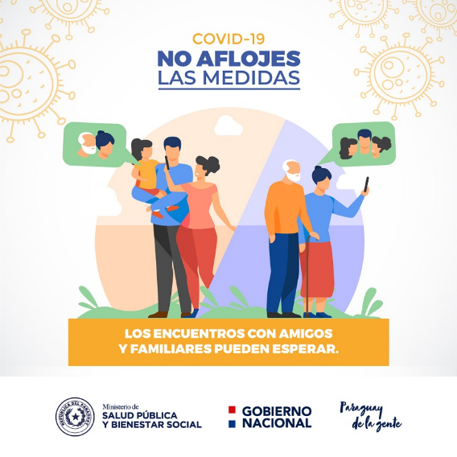
- Únete a la campaña yo me quedo en casa (No visitas, no ir a sitios públicos, no restaurantes, no viajes, no reuniones, no parques, no aglomeraciones, no saludar de mano, no abrazos) esto con el fin de cuidar la salud de todos los miembros de la familia.
- Recomendamos el protocolo de lavado de manos cada tres horas y al hacer uso del baño aplicar gel antibacterial después de lavarse las manos.
- Querida familia, recuerden que lo primordial es el cuidado y protección de los niños y niñas, por lo tanto, deben quedar bajo el cuidado de personas de su confianza, que garanticen sus derechos y su desarrollo integral.
- Papitos y mamitas conserven la tranquilidad y la calma en todo momento, pero más aún cuando están ayudando a los niños y a las niñas a realizar las actividades, disfruten este momento que nos presentó la vida. De estar unidos como familia, como padres e hijos. Mil y mil bendiciones.

HORARIO DE TRABAJO SEMANA DEL 26 AL 30 DE OCTUBRE DEL 2020.
Nota: Todos los niñ@s deben escribir su nombre con lápiz negro en la parte inferior de las guías que están en los libros. Puedes mirar la portada de tus cuadernos o el cartel con tu nombre que tu profesora envió a la casa como guía de como debes escribir tu nombre; diariamente repasará lectura y escritura con las consonantes que están viendo.

LUNES 26 DE OCTUBRE
Primera actividad: Pre Matemáticas. SUMAS
Hemos visto cuánto has avanzado y aprendido, para finalizar te invitamos a buscar en tu libro de pre escritura y pre matemáticas la página 100, suma y completa las casillas teniendo en cuenta las unidades y las decenas. Con esta Actividad damos por terminado nuestro libro APRENDIENDO PREESCOLAR Pre escritura - Pre matemáticas
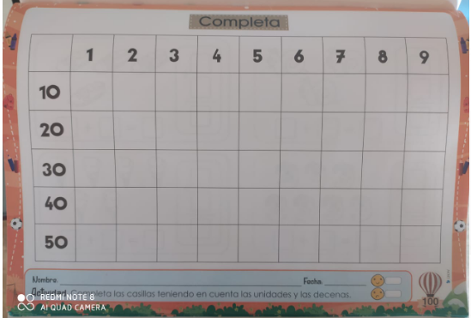

Segunda actividad: Áreas integradas - Secuencia de tiempo
Busca en tu libro de áreas integradas la página 51 y describe lo que ocurre en cada una de las escenas, coloca el número de acuerdo a la secuencia y colorea.
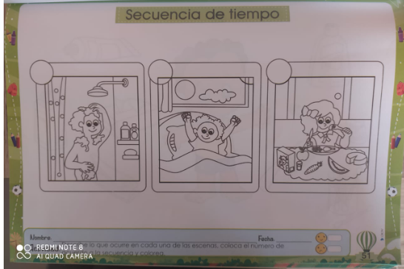
Tercera actividad: Áreas Integradas día dulce
Disfruta del siguiente video historia de Halloween y luego busca en tu libro de Áreas integradas Página 135 colorea la calabaza y punza el fantasma

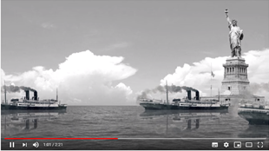
https://www.youtube.com/watch?v=gPsAi4qrvSA

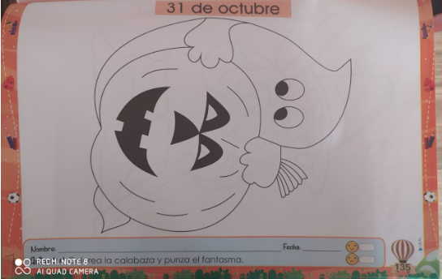

Cuarta actividad: Áreas integradas - lectura y escritura
Lee el siguiente cuento, escríbelo en tu cuaderno rayado y encierra las consonantes vistas
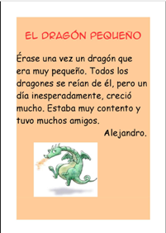

MARTES 27 DE OCTUBRE
Primera actividad: Áreas Integradas
Vamos a recordar el tema de nuestros sentidos cantando la siguiente canción
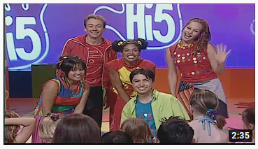
https://youtu.be/ZedKoBURyqM
Ahora en tu libro de áreas integradas realiza la pág. 56, relaciona el órgano del sentido con objeto correspondiente, únelos con líneas de diferentes colores y colorea.
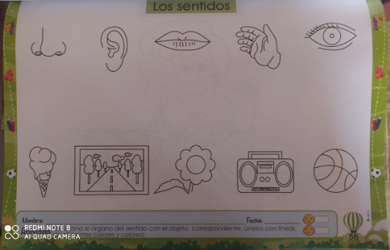

Segunda actividad: Áreas Integradas
Al igual que los adultos, los niños necesitan recibir desde temprana edad una alimentación saludable, habla con tus padres que alimentos son saludables para tu crecimiento.

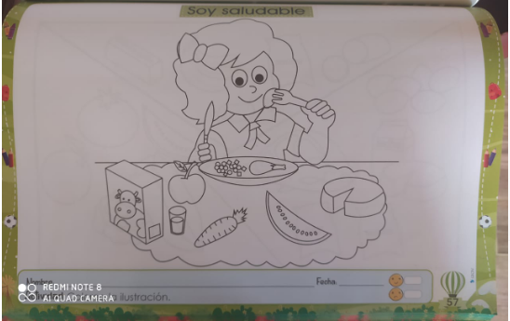
Ahora realiza la guía 57 de tu libro de áreas integradas colorea la ilustración.

Tercera actividad: Áreas Integradas

Ya sabemos comer solos! Debemos promover su autonomía y fomentar costumbres alimentarias saludables. La clave está en la variedad y no en la cantidad

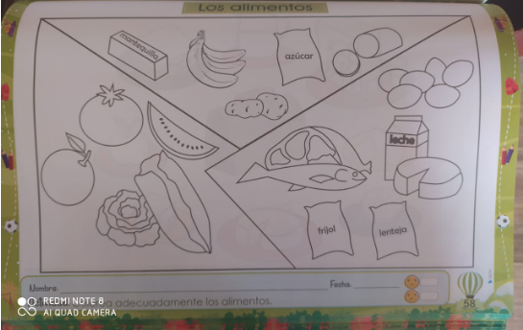
Mientras hablas con tu familia sobre qué alimentos son buenos para tu salud, realiza la guía 58 de tu libro de áreas integradas, colorea adecuadamente los alimentos.

Cuarta actividad: Áreas Integradas
A continuación disfruta de este hermoso cuento.
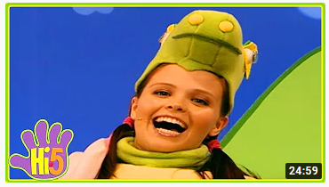
https://youtu.be/smLhSKEMKjQ

MIÉRCOLES 28 DE OCTUBRE
Primera Actividad: Áreas integradas
Busca en tu libro de áreas integradas en la página 59 identifica los alimentos que puedes llevar en la lonchera y colorea.
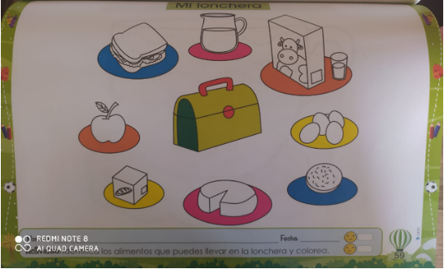

Segunda actividad: Áreas integradas Motricidad fina
Busca en tu libro la página 60 completa los trazos y decora creativamente el pocillo.
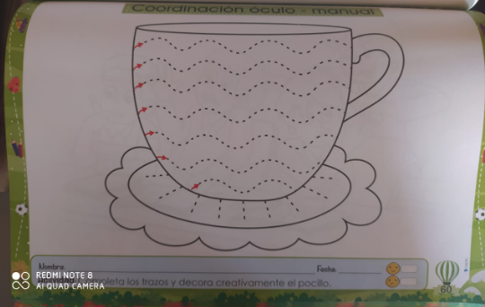

Tercera actividad: Áreas integral - Aprendo a respetar
Disfruta del siguiente video y después busca la página 61 del libro Colorea libremente y habla con tu familia sobre cómo se solucionan los problemas en casa y la importancia de respetarnos
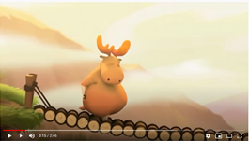
https://www.youtube.com/watch?v=2KqQciQq8hg

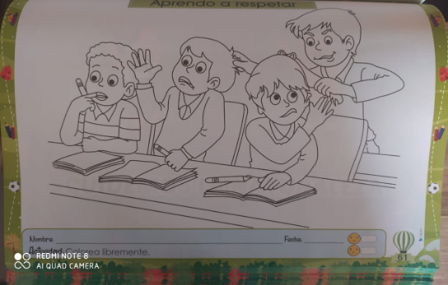

Cuarta actividad: Áreas integradas- lectura y escritura
Lee el siguiente cuento, escríbelo en tu cuaderno rayado y encierra las consonantes vistas
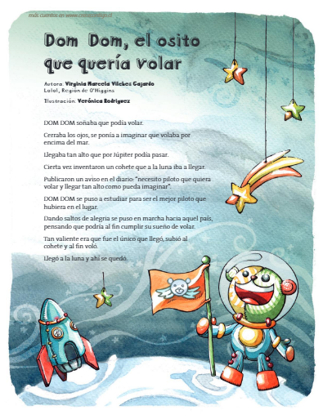

JUEVES 29 DE OCTUBRE
Primera actividad: Áreas integradas- Estado del agua
Mira el siguiente video sobre los estados del agua y luego busca la página 68 colorea libremente los estados del agua.

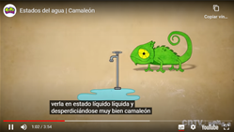
https://youtu.be/JXv643OKCB4

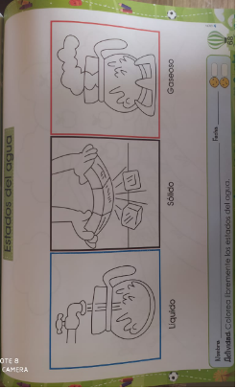

Segunda actividad: Áreas integradas- El campo
Pídele a tus papitos que te cuenten como es la vida en el campo y cuéntanos si has ido alguna vez. Luego busca la página 69 colorea la ilustración y pega papel o decora con lo que tengas las frutas.
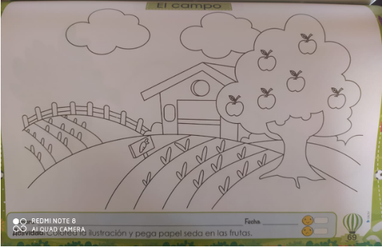
Tercera actividad: Áreas Integradas - El color blanco
Busca la pagina 75 y decora la oveja con bolitas de color banco.
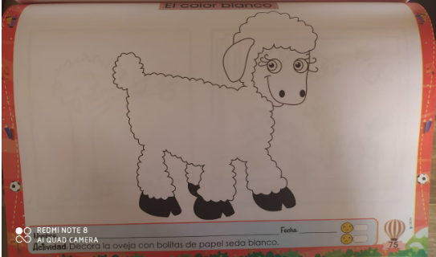
Cuarta actividad: Áreas integradas- Lectura y escritura
Lee el siguiente cuento, escríbelo en tu cuaderno rayado y encierra las consonantes vistas
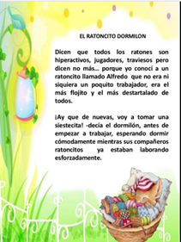

VIERNES 30 DE OCTUBRE
Primera actividad: Áreas Integradas
Repasemos el tema de arriba y abajo, ve a tu libro de áreas integradas a la guía 76 y colorea el dibujo, encierra el animal que está arriba y encierra los peces que están abajo y colorea.
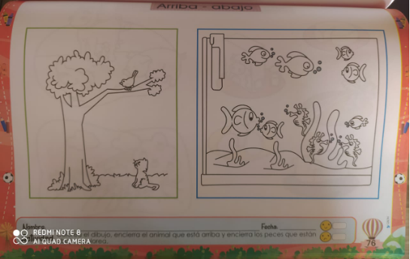
Segunda actividad: Áreas integradas
¿De dónde vienen los alimentos? Nuestra alimentación, lo que comemos a diario tu sabes de donde proviene? a continuación te invitamos a observar el siguiente video que nos explica claramente:

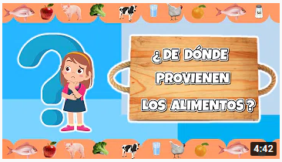
https://youtu.be/ZycF5x6J7NE
Ahora en tu libro de áreas integradas realiza la guía 77 traza una línea desde el alimento hasta su origen animal o vegetal.
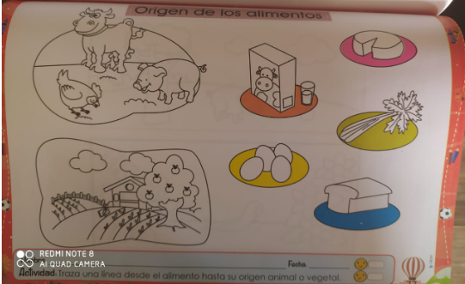

Tercera actividad: Áreas integradas
Repasemos el tema Delante - Detrás, en tu libro de áreas integradas realiza la guía 78 colorea el objeto que está detrás del cerdo. Encierra y colorea las flores que están delante del gusano.

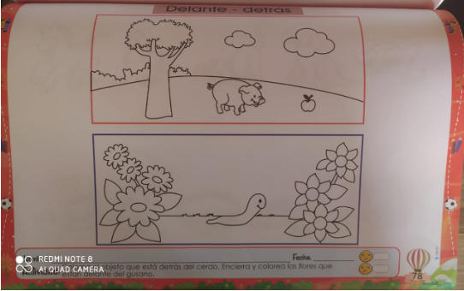
Cuarta actividad: Áreas Integradas
Se aproxima el día de los niños, en este año loco lo más recomendable es quedarnos en casa para seguirnos cuidando. Con ayuda de tus papitos decora la guia 123 de tu libro de áreas integradas
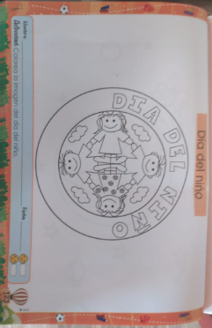
Y a continuación disfruta de este cortometraje que de dejamos como detalle por el día del niño

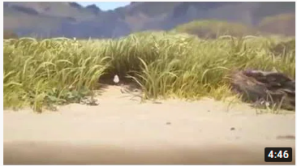
https://youtu.be/8yICTKBm538
FELIZ FIN DE SEMANA CON RESPONSABILIDAD

MARISOL GOMEZ ROLDAN 01
RUBIA GUGNARA SAAVEDRA 02
BLANCA NUBIA MARTINEZ 03
VICKY MENDOZA 04

